Організація роботи вчителя на період карантину
З 27.04.2020 Комунального закладу «Харківська санаторна школа №11»
Харківської обласної ради у відповідності до розкладу уроків

№  з/п | ПІБ | Предмет |  | Дата | Тема | Домашнє завдання |  | Он-лайн ресурс, який використовуєте
1-А
1 | Кулик Н.Є. | Фізична культура |  | 27.04.2020 | Вправи з малим м’ячем.  Метання малого м’яча правою і лівою рукою стоячи на місці. | Провести комплекс ранкової гімнастики. |  | https://www.youtube.com/watch?v=QuqQcy6DsGE&t=90s  Додаток №1
2 | Кулик Н.Є. | Фізична культура |  | 28.04.2020 | Правила загартування організму.  Рухлива гра «Гарячій м’яч» , естафети з великим м’ячем та малим м’ячем. | Провести комплекс ранкової гімнастики. |  | https://www.youtube.com/watch?v=QuqQcy6DsGE&t=90s  Додаток №2
Додаток №1
Методичні вказівки
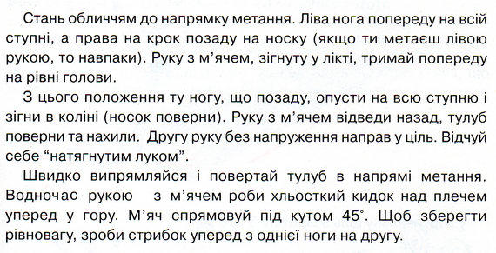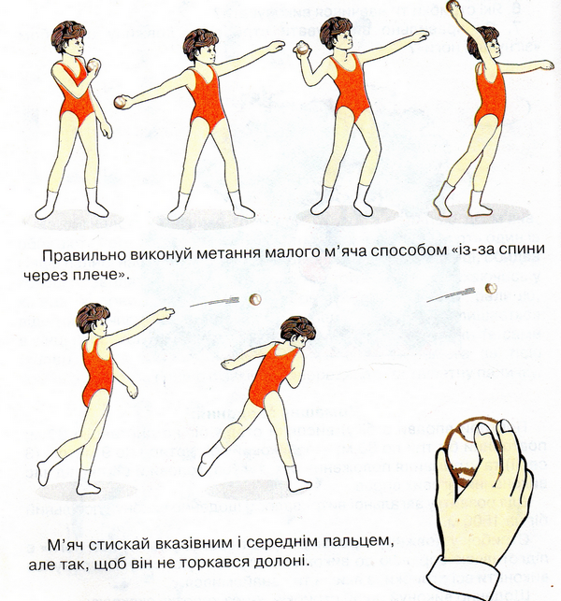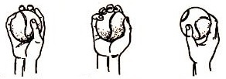
Вірно Не вірно Не вірно
Хват малого м’яча: вказівний та середній пальці розміщеніспозаду м’яча а великий та безіменний підтримують його збоку

Додаток №2
Додатково: перегляд мультфільмів про спорт https://www.youtube.com/watch?v=aN7tAGMyDtU

1-Б
1 | Кулик Н.Є. | Фізична культура |  | 28.04.2020 | Імітація кидка малого м’яча.  Метання малого м’яча правою і лівою рукою стоячи на місці. | Ознайомитися з теоретичним матеріалом.  Провести комплекс ранкової гімнастики. |  | Дивись додаток №1  https://www.youtube.com/watch?v=QuqQcy6DsGE&t=90s
2 | Кулик Н.Є. | Фізична культура |  | 29.04.2020 | Вправи з малим м’ячем.  Метання малого м’яча правою і лівою рукою стоячи на місці. | Провести комплекс ранкової гімнастики.  Вправи з м'ячем |  | https://www.youtube.com/watch?v=QuqQcy6DsGE&t=90s  https://www.youtube.com/watch?v=hYVpXKiUAzs&list=  RDCMUCynfLvOK2gE9sN4JCdRzuJg&index=1
3 | Кулик Н.Є. | Фізична культура |  | 30.04.2020 | Правила загартування організму.  Рухлива гра «Гарячій м’яч» , естафети з великим м’ячем та малим м’ячем. | Провести комплекс ранкової гімнастики. |  | https://www.youtube.com/watch?v=QuqQcy6DsGE&t=90s  Додаток №2
Додаток №1
Методичні вказівки
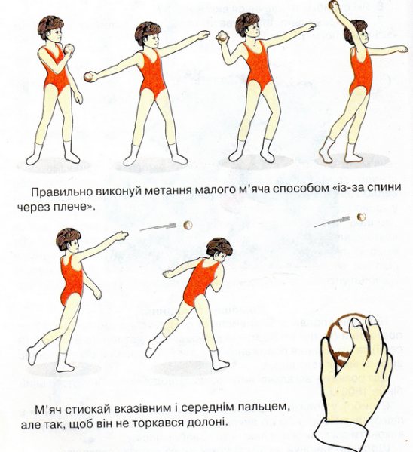
Вірно Не вірно Не вірно
Хват малого м’яча: вказівний та середній пальці розміщеніспозаду м’яча а великий та безіменний підтримують його збоку
Додаток №2
Додатково: перегляд мультфільмів про спорт https://www.youtube.com/watch?v=aN7tAGMyDtU

2-А
1 | Кулик Н.Є. | Фізична культура |  | 27.04.2020 | Вправи з великим м’ячем.  Удари внутрішньою стороною стопи.  Зупинка м’яча підошвою та внутрішньою стороною стопи. | Виконати сучасну дитячу руханку – танець "Hare Dance"  Ознайомитися з навчальним матеріалом. |  | https://www.youtube.com/watch?v=3sg5oJQmlBY  зробити 2-3 рази руханку  https://www.youtube.com/watch?v=kuqWVdgSdp8
2 | Кулик Н.Є. | Фізична культура |  | 30.04.2020 | Біг 30 м з високого старту.  Стрибкові вправи.  Вправи з малим м’ячем. | Виконати сучасну дитячу руханку – танець "Hare Dance"  Вправи з малим м’ячем. |  | https://www.youtube.com/watch?v=3sg5oJQmlBY  зробити 2-3 рази руханку  https://www.youtube.com/watch?v=ct8K5pozfx4
Додатково: перегляд мультфільмів про спорт «Скуби-Ду! Олимпийские игры, Забавные состязания»
2-Б
1 | Кулик Н.Є. | Фізична культура |  | 28.04.2020 | Рухливі ігри «М’яч сусідові», «М’яч середньому» та естафета «Збирання ананасів». | Виконати сучасну дитячу руханку – танець "Hare Dance" |  | https://www.youtube.com/watch?v=3sg5oJQmlBY  зробити 2-3 рази руханку
2 | Кулик Н.Є. | Фізична культура |  | 29.04.2020 | Удари внутрішньою стороною стопи по м’ячу.  Зупинка м’яча підошвою та внутрішньою стороною стопи. | Виконати сучасну дитячу руханку – танець "Hare Dance  Перегляд відео матеріалу. |  | https://www.youtube.com/watch?v=3sg5oJQmlBY  зробити 2-3 рази руханку  https://www.youtube.com/watch?v=kuqWVdgSdp8
3 | Кулик Н.Є. | Фізична культура |  | 30.04.2020 | Вправи з великим м’ячем.  Удари внутрішньою стороною стопи.  Зупинка м’яча підошвою та внутрішньою стороною стопи. | Виконати сучасну дитячу руханку – танець "Hare Dance"  Ознайомитися з навчальним матеріалом.. |  | https://www.youtube.com/watch?v=3sg5oJQmlBY  зробити 2-3 рази руханку  https://www.youtube.com/watch?v=kuqWVdgSdp8
Додатково: перегляд мультфільмів про спорт «Скуби-Ду! Олимпийские игры, Забавные состязания»
3 клас
1 | Кулик Н.Є. | Фізична культура |  | 27.04.2020 | Стрибок у довжину з місця.  Метання малого м’яча у вертикальну ціль на висоті 2 м. з відстані до 8 м. (хлопці) та до 6 м. (дівчата). | Провести комплекс ранкової гімнастики.  Перегляд відео матеріалу |  | https://www.youtube.com/watch?v=4Oxoa4mKlUA  https://www.youtube.com/watch?v=vSa6gBw4x2I  https://www.youtube.com/watch?v=vSa6gBw4x2I
2 | Кулик Н.Є. | Фізична культура |  | 28.04.2020 | Стрибок у довжину.  Метання малого м’яча з місця через високо розміщені перешкоди з відстані 3-5м. | Провести комплекс ранкової гімнастики.  Перегляд відео матеріалу |  | https://www.youtube.com/watch?v=4Oxoa4mKlUA  https://www.youtube.com/watch?v=vSa6gBw4x2I
3 | Кулик Н.Є. | Фізична культура |  | 29.04.2020 | Стрибок у довжину  Метання малого м’яча з місця через високо розміщені перешкоди з відстані 3-5м. | Провести комплекс ранкової гімнастики.  Перегляд відео матеріалу |  | https://www.youtube.com/watch?v=4Oxoa4mKlUA  https://www.youtube.com/watch?v=-FCpkqrKIAg  https://www.youtube.com/watch?v=vSa6gBw4x2I
Перегляд мультфільму «Победитель»
4-А
1 | Кулик Н.Є  Шеломкова Н.Ю. | Фізична культура |  | 27.04.  2020 | Відомі легкоатлети України.  Біг з високого старту на 30 м.  Стрибок у довжин з місця. | Провести комплекс ранкової гімнастики.  Теоретичний матеріал: |  | https://www.youtube.com/watch?v=iVaMGTVWXDY  https://www.youtube.com/watch?v=-FCpkqrKIAg  Додаток №1
2 | Кулик Н.Є.  Шеломкова Н.Ю. | Фізична культура |  | 30.04.  2020 | Біг з високого старту на 30 м.  Стрибок у довжину з місця та з короткого розбігу способом «зігнувши ноги».  Кидок малого м’яча. | Провести комплекс ранкової гімнастики.  Перегляд відео матеріалу |  | https://www.youtube.com/watch?v=iVaMGTVWXDY  https://www.youtube.com/watch?v=WkBBqrvz4Jo
Додаток №1
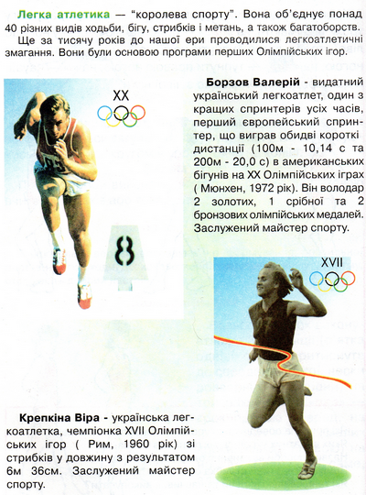

Перегляд мультфільму «Победитель»
4-Б
1 | Кулик Н.Є.  Шеломкова Н.Ю. | Фізична культура |  | 27.04.2020 | Відомі легкоатлети України.  Біг з високого старту на 30 м.  Стрибок у довжин з місця. | Провести комплекс ранкової гімнастики.  Теоретичний матеріал: |  | https://www.youtube.com/watch?v=iVaMGTVWXDY  https://www.youtube.com/watch?v=-FCpkqrKIAg  Додаток №1
2 | Кулик Н.Є.  Шеломкова Н.Ю. | Фізична культура |  | 30.04.2020 | Біг з високого старту на 30 м.  Стрибок у довжину з місця та з короткого розбігу способом «зігнувши ноги».  Кидок малого м’яча. | Провести комплекс ранкової гімнастики.  Перегляд відео матеріалу |  | https://www.youtube.com/watch?v=iVaMGTVWXDY  https://www.youtube.com/watch?v=WkBBqrvz4Jo
Додаток №1
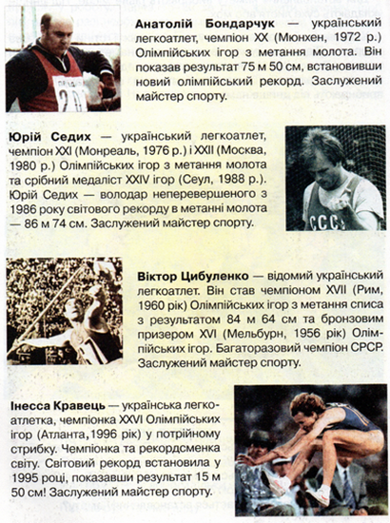

Перегляд мультфільму «Победитель»
5 клас (II група - дівчата)
1 | Кулик Н.Є. |  | Фізична культура | 28.04.2020 | Історія розвитку легкої атлетики в Україні.  Біг по дистанції до 50 м. з чергуванням на ходьбу. |  | Провести комплекс ранкової гімнастики. |  | https://www.youtube.com/watch?v=vtzy2ZPwt6Y
6 клас (II група - дівчата)
1 | Кулик Н.Є. |  | Фізична культура | 29.04.2020 | Легкоатлетичні види – біг, стрибки.  Високий старт.  Стрибок у довжину з місця. |  | Провести комплекс ранкової гімнастики.  Перегляд навчального матеріалу |  | https://www.youtube.com/watch?v=vtzy2ZPwt6Y  https://www.youtube.com/watch?v=2uNStx1uAwA
8-А
1 | Кулик Н.Є. |  | Фізична культура | 27.04.2020 | Чергування прийому та передачі м’яча.  Прийом м’яча від сітки.  Правила центральної, задньої ліній. |  | Провести комплекс ранкової гімнастики.  Перегляд навчального матеріалу |  | https://www.youtube.com/watch?v=72F1Rnhc7y8 https://www.youtube.com/watch?v=fKLLEMYk4NU&feature=youtu.be  https://www.youtube.com/watch?v=PQh3gVGPXnQ
2 | Кулик Н.Є. |  | Фізична культура | 28.04.2020 | Чергування прийому та передачі м’яча .  Прийом м’яча з прямої верхньої подачі.  Навчальна гра |  | Провести комплекс ранкової гімнастики.  Перегляд навчального матеріалу |  | https://www.youtube.com/watch?v=72F1Rnhc7y8  https://www.youtube.com/watch?v=Fxxaf-ZjRW0  https://www.youtube.com/watch?v=fKLLEMYk4NU&feature=youtu.be  https://www.youtube.com/watch?v=PQh3gVGPXnQ
3 | Кулик Н.Є. |  | Фізична культура | 29.04.2020 | Шкідливість паління для здоров’я людини. Гігієнічні вимоги до і після уроку фізичної культури.  Біг з високого старту по дистанції 30 м. у рівномірному темпі. |  | Провести комплекс ранкової гімнастики.  Перегляд теоретичного та навчального матеріалу |  | https://www.youtube.com/watch?v=72F1Rnhc7y8 https://www.youtube.com/watch?v=JzpWbtMsfvE  http://youtube.com/watch?v=QJLi-hfZmjM
Перегляд фільму «Сила воли» (2016)
9 клас (II група - дівчата)
1 | Кулик Н.Є. |  | Фізична культура | 29.04.2020 | Шкідливість паління для здоров’я людини.  Гігієнічні вимоги до і після уроку фізичної культури.  Біг з високого старту по дистанції 30 м. у рівномірному темпі. |  | Провести комплекс ранкової гімнастики.  Перегляд теоретичного та навчального матеріалу |  | https://www.youtube.com/watch?v=IKRQdF3fS5s&list=RDCMUCVF4WEjn1hufd-pkmPoVe-Q&index=2  https://www.youtube.com/watch?v=JzpWbtMsfvE  http://youtube.com/watch?v=QJLi-hfZmjM
2 | Кулик Н.Є. |  | Фізична культура | 30.04.2020 | Історія розвитку легкої атлетики в України.  Низький старт.  Стрибок у довжину з місця. |  | Провести комплекс ранкової гімнастики.  Перегляд матеріалу |  | https://www.youtube.com/watch?v=IKRQdF3fS5s&list=RDCMUCVF4WEjn1hufd-pkmPoVe-Q&index=2  https://www.youtube.com/watch?v=ibgZuKfNBok
Перегляд фільму «Тренер» (2015)

